信息技术对地理学习变革性的影响

一、信息技术对课堂学习评价的及时反馈

课堂学习评价是课堂教学的重要一个环节，也是最被忽视的一项，主要原因是技术手段落后，无法快速、准确的进行评价并为教师提供评价结果。

传统的课堂评价主要是提问，课上练习，这种方式覆盖面很窄，主要凭借教师经验与感觉，很多学生会遗留很多问题，他们要么在课下作业时发现，要么等到阶段性考试才能时发现，而大多数学生往往是后者。这样是效率很低，效果也很差的方式。主要是信息技术手段问题导致无法实现。

随着近几年信息技术的革命性发展，特别是大数据和人工智能的快速发展，可以通过一些信息技术手段实现。

下面举一些课堂评价实用的信息技术手段。

1、开放性的信息技术手段

例如：智学网APP应用程序

教师可以通过该APP提前发布课堂练习，学生使用移动终端进行在线作答。提交后自动生成结果。见下图

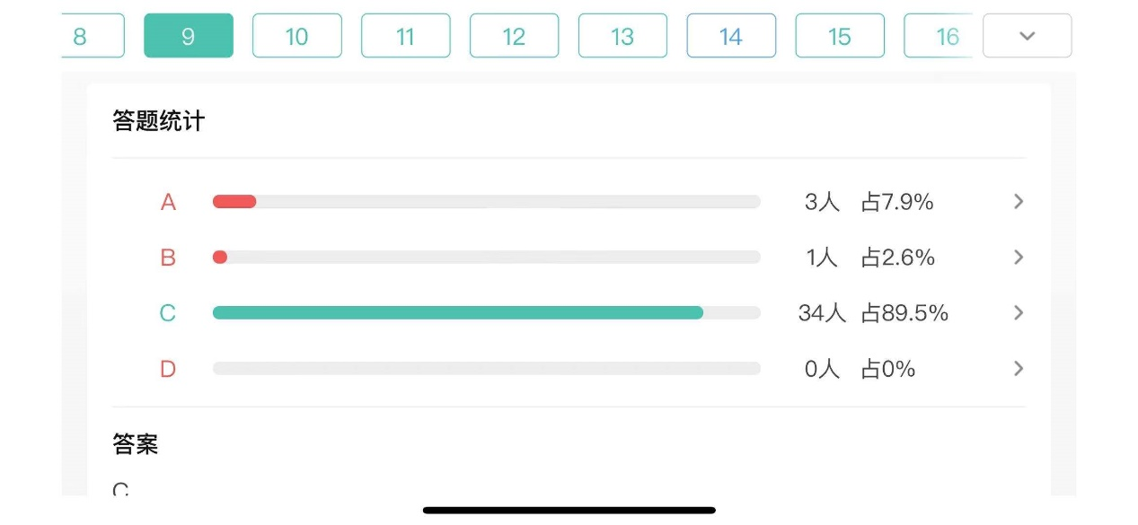

该试题4人做错，正确率近90%，不必在课上讲解，选做的学生可以课下解答。

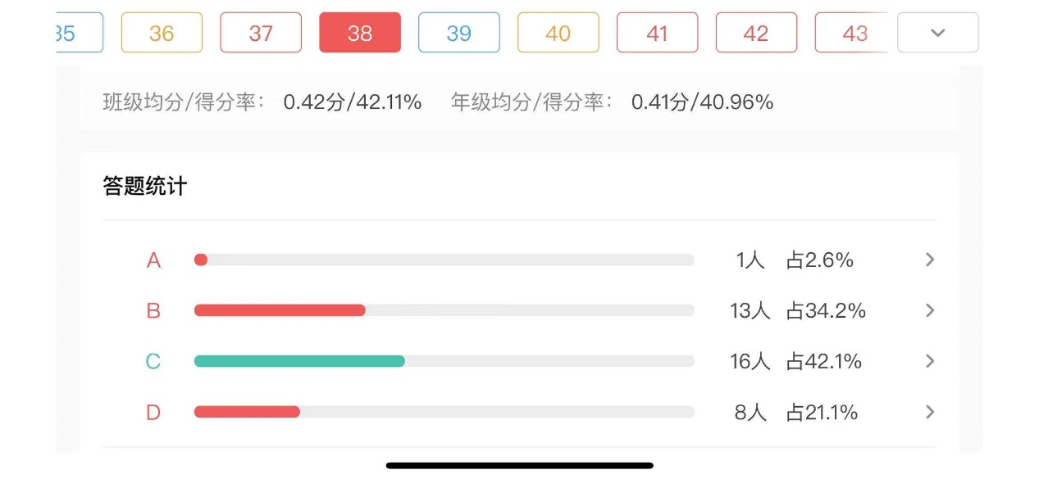

该试题正确率未达50%，应重点讲解，并且B、D错误占比较高，说明该内容学生们的认知并没有统一起来，仍有很多疑点未能解决或澄清。应在进行深入分析，统一认知，澄清概念，并进一步训练检查。

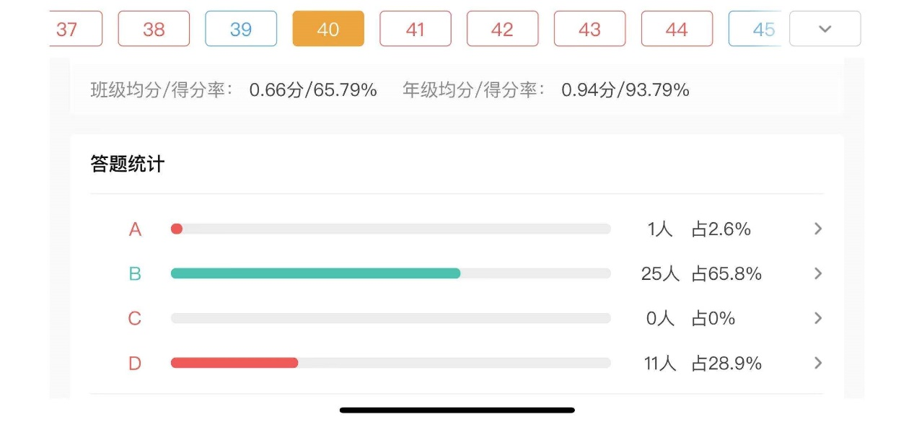

该试题虽然正确率过半，但错选的学生比较集中，可能是某些共同问题，如思维惯性、概念不清晰或者是一些共同的认知偏差等等，需要找到共性的错选根源。

此外还以一些相似的APP应用程序，如最近比较火热的猿题库等。开放性的信息技术手段优点在于，对硬件要求不高，手机、Pad等普通移动终端就可以实现。共享性好，与其他应用软件对接便利兼容性好，易于导出数据等等。缺点是网络开放，监管不便。

2、局域网络互联下的信息技术手段。

这些信息技术手段是基于硬件基础上，在局域网络下进行互联的，如智慧课堂的一些答题板，有选项按键，有手写板。这种信息技术手段的优点是互动性更好，试题作答局限性小，反馈及时。缺点是硬件设备较昂贵， 兼容性较差，不容易共享，

二、信息技术促使课堂教学的革命性变化

1、地理学习素材的变化

传统的地理学习素材主要是教材和教辅资料，随着现代信息技术的发展，地理学习素材的种类越来越多样。

例如，初中教材中关于地图及地图使用的内容。



而目前的是指生活中我们获取地区信息主要是各种电子地图，及其提供的定位，路线选择，周边信息查找等职能搜索服务。

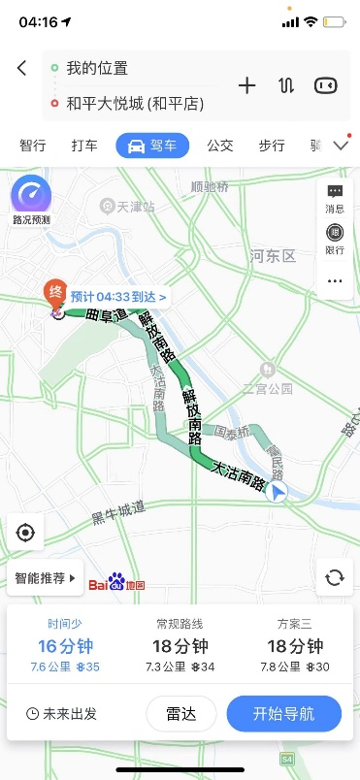

2、信息技术对地理学习资源的巨大影响。

以前，学生学习地理内容主要是课堂听老师的讲解为主。随着网络微课视频的不断发展，可供地理学习的视频课资源越来越多，学生可以课上没听懂，缺勤，甚至是没认真学习也丝毫不用担心，课下观看一些优质课视频，便可以轻松解决。课下作业也可以通过一些应用程序查，轻松阅到相应答案甚至是一些解析。地理教师的一部分职能已经被现代信息技术所取代，而且还在不断扩大。

3、现代信息技术促使学习整合过程和教学方式产生革命性的变化。

信息技术的发展取代了一部分地理教师的职能，当然也会促使地理教师新职能的产生与发展，主要有两个大方面，其一是学习整合过程的变化。地理学习的核心并不是信息和知识的罗列与堆砌，而是概括，归纳与升华。因此，在现代信息技术迅猛发展的时代，最重要的不是信息本身，而是信息素养，即获取与整合信息的能力与方法。

例如：2016天津高考地理试题

在天津市南部地区发现的贝壳堤，是贝壳及碎屑物受潮水搬运，在海边经较长时期堆积而形成的垄岗，可以作为当时海岸线的标志。

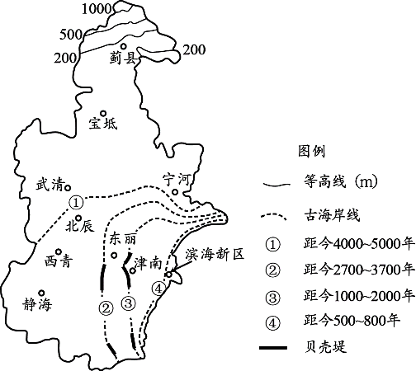

2.该地区5000年来海岸线位置的变化，反映了

A.海平面间歇性下降 B.气候持续性变暖

C.海滨泥沙不断淤积 D.地壳阶段性下沉

我先让学生利用网络资源自行查找，学生查找的资料非常丰富，但资料内容都很多，几乎没有加工与整合。其中查找的比较好的资料如下，

“第1道贝壳堤分布于冲积平原西南部，距现代海岸22～27公里，贝壳种属反映的环境为滨海河口内湾软泥滩沉积，是距今5200～4000年的古海岸线。第2道贝壳堤分布于冲积海积平原西部，呈南北走向或北西至南东走向断续垄岗状展布，贝壳种属反映泻湖一滨海生态环境，为距今3800～3000年前的古海岸线。堤上发现有西周和战国文物。第3道贝壳堤分布于冲积海积平原东部，距现代海岸0～20公里，规模宏大，连续性好，以贝壳及其碎片为主，反映泻湖海河口生态环境，距今2500～1100年形成。堤上发现战国、汉唐文物，即东汉初年至唐代之间的古海岸线。第4道贝壳堤靠近现海岸，分布于海积平原东部特大高潮线附近，走向大体与现代海岸一致，在南部与第3道贝壳堤汇合。以贝壳及其碎片为主，贝壳种属反映潮间带环境，距今700～500年形成，明末清初堤上已有人居住。”

[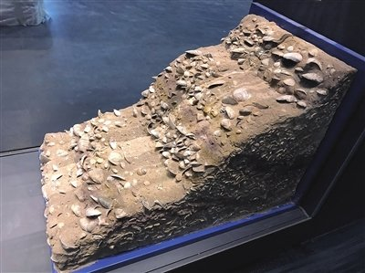](http://app.myzaker.com/news/article.php?f=Normal&pk=5cc269346227687930000004)

然后，我让学生们利用他们查阅的资料解释2016年天津高考地理试题的第2题，大家的解释仍然不很清晰，也不令人信服。

而把这两部分内容概括整合一下，（见下图）即为该试题的核心解析内容——“间歇性”。

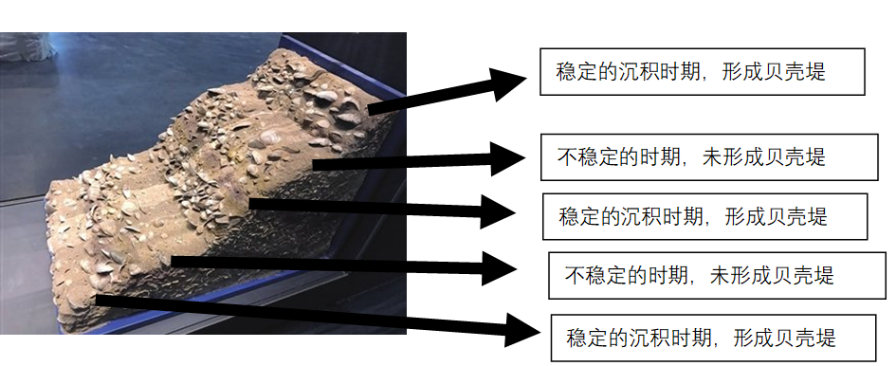

另一方面是教学方式的变革，传统的教学方式为课上教师讲解，课下留作业，学生完成。随着现代信息技术的不断发展，这一模式会产生颠覆性的变化。随着网络的发展和学习资源的大量涌现，基本的讲解过程，学生是可以通过自主学习来完成的。（疫情期间的在线教育能够有序进行也充分说明了这一点）。而课上老师主要是帮助学生归纳、提炼、整合课下所学的地理内容。培养他们的地理核心素养。即“翻转课堂”。

现代信息技术对各个行业的传统发展模式都是颠覆性的，对地理教学过程来说更是如此。也正是现代信息技术对地理学习产生的这种变革性的影响，才不断提升学习的效率与效果，推动得了地理学习方式的进步。